
BLI KJENT MED HELE ELLER DELER AV RPL-LØYPA
5. JUNI (1. PINSEDAG)
Planen var opprinnelig å invitere til gjennomløping av RPL-løypa i tre deler 4.-6. juni, men etter nye vurderinger har vi landet på et endags-arrangement med flere alternativer søndag 1. pinsedag.
- Hele løypa 50 km (kan telle som arrangørløp for de som er med og arrangerer 25.juni
  - Frammøte Veståsen 09:00
  - Start Brovoll 10:00
  - Hente biler etter målgang*
- Samme start-mål som hele løypa, men uten Hakkimrunden, ca 35 km (rød, lilla, blå)
  - Frammøte Veståsen 09:00
  - Start Brovoll 10:00
  - Hente biler etter målgang*
- Første 15 km – dersom tilstrekkelig interesse.
  - Transport må organiseres med egne biler.
- Siste 17 km – dersom tilstrekkelig interesse.
  - Transport må organiseres med egne biler.

*Dersom deltakelsen blir stor nok kan vi ordne med maxitaxi eller buss til start, slik at man slipper å hente bilene ved start etter målgang.
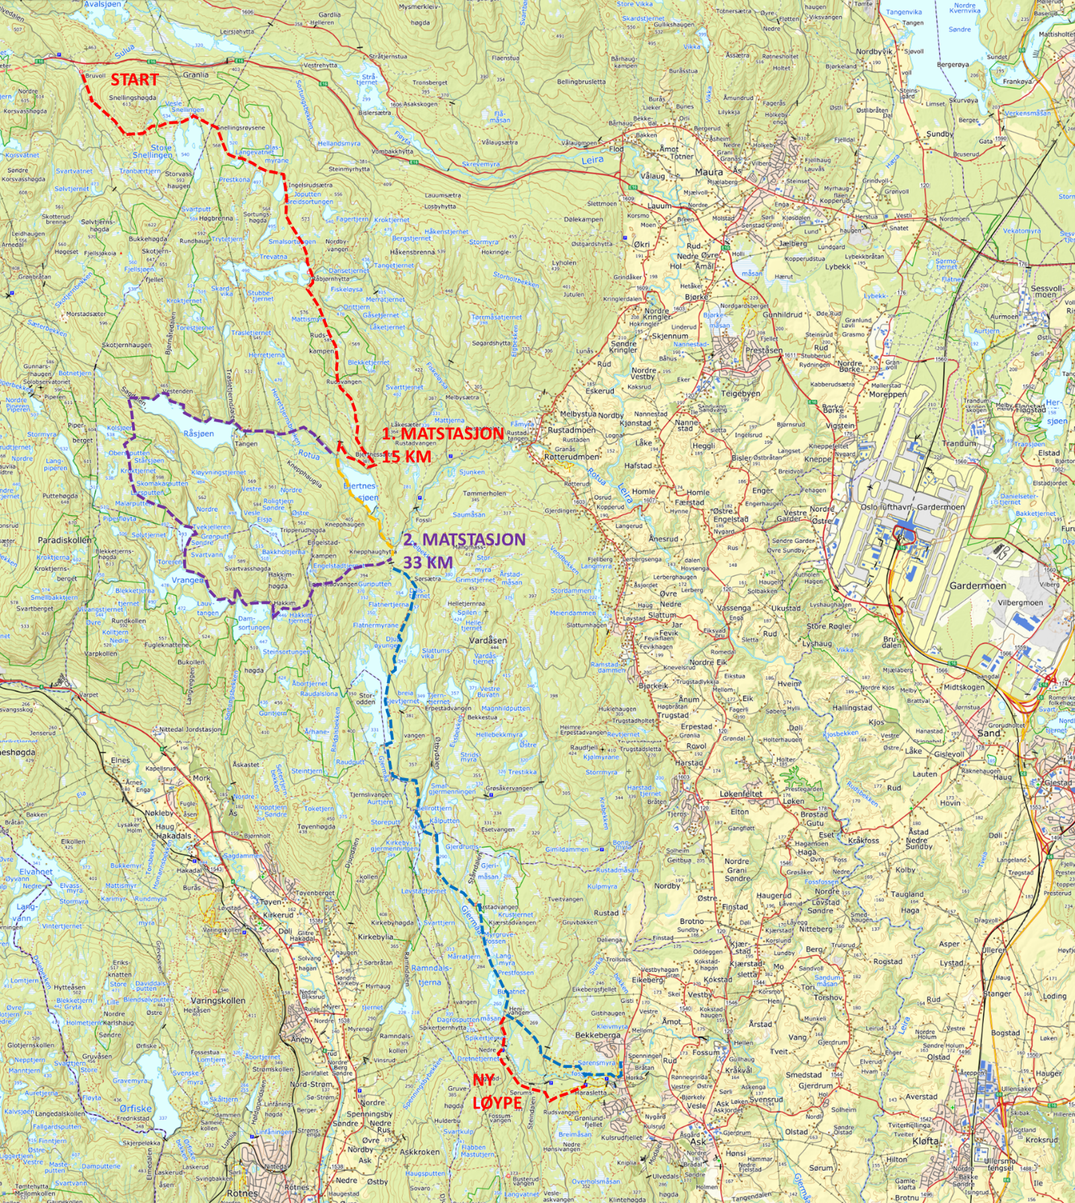

ÅPENT KLUBBARRANGEMENT
Dette er et klubbarrangement, men du kan gjerne invitere med venner.
BLIR DU MED?
For å kunne planlegge transport må vi vite hvem som kommer. Vi må også avtale hvem som tar ansvar for de ulike fartsgruppene. Undertegnede sammen med Jørgen Oswald skal sjekke hele løypa 24. mai og legger deretter ut ny GPX-fil.
Send e-post til olav@samgla.no dersom du vil være med, og på hvilket løypealternativ.

OPPDATERT LØYPE
Løypa er endret på slutten, se endring her:
